# Ny Subaru Outback – en pioner i ny udførelse

# Outback blev lanceret i 1995 og satte nye standarder for den klasse, som først langt senere fik navnet cross-overs. Den nye Outback er udviklet til at maksimere biltypens anvendelsesmuligheder og tilbyder et klasseførende system til fremkommelighed på dårlige veje og i terræn. Outback leveres også med det testvindende sikkerhedssystem EyeSight som en del af det omfattende standardudstyr.

# I:\PR\Bilder\0modeller\Outback\MY15\SE Shots\Feature clean\SUB_145.JPG

# Den helt nye Subaru Outback tilbyder:

# ∘ Aktive og sikre køreegenskaber

# ∘ Højeste sikkerhedsniveau

# ∘ Mere plads

# ∘ Høj trailervægt

# ∘ Forbedret komfort

# ∘ Højere kvalitetsfornemmelse

# ∘ Klasseførende system til fremkommelighed

# Subaru introducerede sit unikke AWD-system helt tilbage i1972. Ejerne opdagede hurtigt den vellykkede kombination af personbilens komfort og terrænbilens fremkommelighed. Der var et helt klart et behov for at fylde hullet mellem de to biltyper. Den første generation af Outback blev præsenteret for 20 år siden og var en cross-over allerede før, begrebet fik sit navn.. Outback bygger på den avancerede Subaru-teknik, der har givet mærket de mest tilfredse bilejere med de mest fejlfri biler og de mest tillidsvækkende køreegenskaber. Selvfølgelig har også den nye Outback symmetrisk firehjulstræk og egenudviklede Boxermotorer.

# Forvalter arven

# En Subaru skal give sin ejer høj kvalitet, god fremkommelighed, konsekvente vejegenskaber, klasseførende sikkerhed samt masser af køreglæde og premium-fornemmelse. Det er kerneværdien for varemærket og ikke noget, man går på kompromis med. Avancerede tekniske løsninger, som aldrig svigter, er en vigtig del af Subarus tradition - eller DNA om man vil. Femte generation af Subaru Outback viderefører selvfølgelig denne tradition.

# Last og træk

# Den nye Subaru Outback er bygget til mennesker med en aktiv livsstil. Lastekapaciteten er øget væsentligt, og Outback giver et let tilgængeligt bagagerum med større volumen såvel som højre tilladt totalvægt. I den nye generation tilbyder Outback klasseførende lastekapacitet. Med nedfældede bagsæder sluger bilen 1.848 liter, hvilket er 122 liter mere end den foregående model.

# Også som trækbil bliver den nye model et stærkt kort. Outback har en maksimal anhængervægt på 2.000 kg – 200 kg mere end tidligere.

# Den nye Outback er blevet 2,5 centimeter længere og 2 centimeter bredere. Disse 2 centimeter giver passagererne mere albuerum, og skulderpladsen er samtidigt vokset med 4,2 centimeter. Ved at flytte A-stolperne 5 centimeter frem er der blevet mere plads i kabinen, hvilket kommer såvel forsæde- som bagsædepassagerer til gode.

**Højeste sikkerhedniveau som standard**

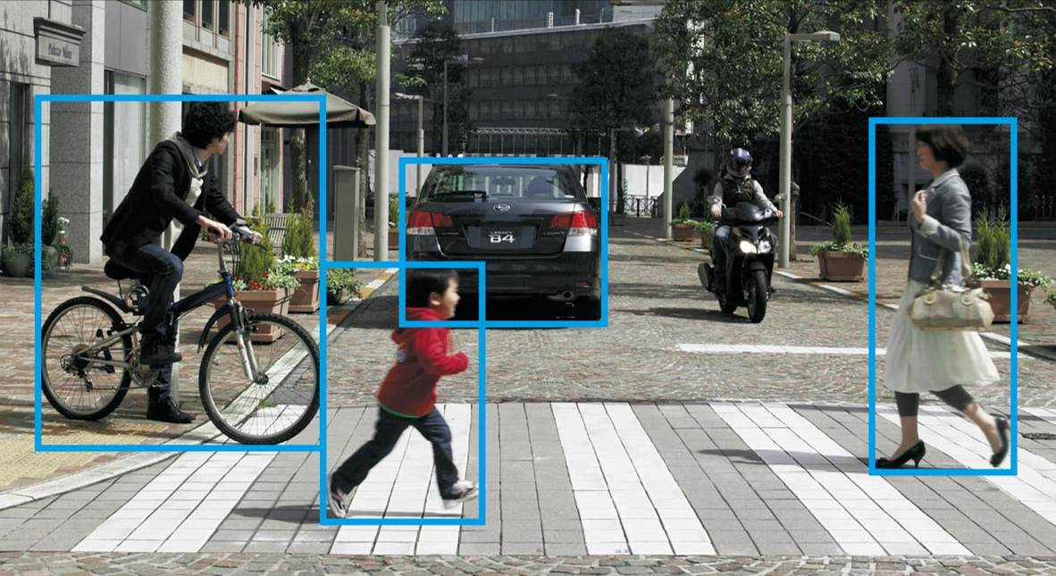

Sikkerheden har altid haft højeste prioritet hos Subaru. Tidligere talte man om passiv og aktiv sikkerhed. Nu er der kommet et tredje aspekt – den forebyggende sikkerhed. Den nye Outback er den først Subaru-model i Europa, der er udstyret med EyeSight. Det er et førerassistentsystem, som tager udgangspunkt i, at det altid er føreren, der kører. EyeSight støtter og assisterer køreren, når han er uopmærksom, eller trafiksituationen ændrer sig så hurtigt, at han helt enkelt ikke kan nå at reagere. EyeSight er af amerikanske IIHS og engelske Thatcham kåret til Verdens bedst fungerende sikkerhedssystem. Ifølge IIHS og Thatchams test kan EyeSight standse bilen helt fra hastigheder op til 50 km/t. EyeSight er unikt, fordi det har alle funktioner integreret i et stereokamera, der aflæser trafikken. Til forskel fra radarbaserede systemer kan EyeSight ikke bare konstatere, at der er noget forude. EyeSight kan også skelne mellem forhindringerne og afgøre, om det er en bil, en fodgænger eller en cyklist og agere for at undgå en ulykke. Efter systemet er bygget op om to kameraer kan det nærmest sidestilles med et par ekstra øjne, der ser det samme, som føreren ser. I den nyeste generation har EyeSight fået farvesyn, så den også kan identificere bremselygterne på bilen foran. EyeSight arbejder sammen med bilens ABS-system og er desuden koblet sammen med speederen og den elektriske servostyring. I samarbejde med Active Torque Vectoring gør det bilen i stand til endnu hurtigere at styre uden om en forhindring, samt at det tager gassen af, når systemet opdager, at føreren er ved at ramme en forhindring eller et forankørende køretøj.

EyeSight blev lanceret i Japan i 1999 og præsenteret i sin anden generation i 2008. I Japan er EyeSight ekstraudstyr, og mere end 80 procent af dem, der køber en Subaru, tilvælger det. Nu kommer Generation 3, og Europa er med fra starten. Men den danske køber behøver ikke at vælge. Den nye Outback har EyeSight som standardudstyr.

**EyeSight har hele seks funktioner**

**Pre-collision braking** bremser bilen helt fra hastigheder op til 50 km/t og reducerer hastigheden med mindst tilsvarende, hvis man kører hurtigere.

**Adaptive cruise control** følger automatisk trafikrytmen på for eksempel motorvej. Det ser køretøjer i samme kørebane og bremser bilen ned til samme hastighed. Når den forankørende sætter farten op eller forlader banen, accelererer systemet bilen op til den forvalgte hastighed. Funktionen er aktiv ved hastigheder mellem 30 og 180 km/t.

**’Lane sway warning** aflæser kørebanemarkeringerne og advarer føreren, når han ikke er helt opmærksom.

**Lane departure warning** advarer føreren, hvis han ubevidst kører over en anden kørebane.

**Pre-collision throttle management** tager gassen fra speederen for at forhindre, at føreren kører ind i forankørende køretøjer eller forhindringer.

**Lead vehicle alert** gør føreren opmærksom på, at den foran holdende bil er sat i gang igen.

Den nye Outback er allerede blevet testet af flere uafhængige sikkerhedsorganisationer. Amerikanske IIHS har udnævnt Subaru Outback til Top Safety Pick +. Denne udmærkelse tildeles kun dem, der præstere bedst i sin klasse. Subaru er det eneste mærke, der har alle sine modeller klassificeret som TSP. Outback er også blevet kollisionstestet af Euro NCAP. Resultatet offentliggøres den 3. december.

**Skarpere køreegenskaber**

Fra vores performance-model, WRX STI, har vi hentet Active Torque Vectoring. Systemet måler G-kræfterne ved høje kurvehastigheder og bremser det inderste hjul og overfører flere kræfter til det yderst for at styre hurtigere ind.

Ny Outback har også fået chassiset opdateret med nye støddæmper og fjedre. Styrresponsen er hurtigere (fra 16:1 til 14:1), reagere endnu hurtigere og giver præcist styring. I alt giver dette aktiv, forudsigelig og sikker køreegenskaber

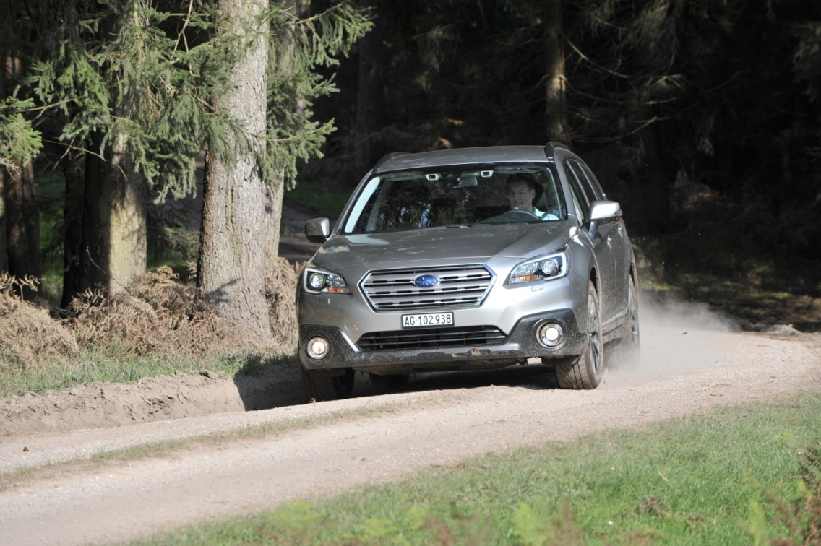

**X-Mode giver kontrol**

Den nye Outback har også Subarus terrænsystem X-Mode. X-Mode gør det nemmere for føreren at køre på besværlige veje og i terræn. Systemet er koblet til speeder, gearkasse og bremsesystem og assisterer på glatte veje og ved kørsel op ad bakke. Hill Descent Control hører også til X-Mode. Systemet bremser automatisk bilen og gør nedkørslen tryg og kontrolleret helt ned til hastigheder på fire km/t. X-Mode bliver standard i biler med den trinløse automatgearkasse Lineartronic.

**SI-Drive**

SI-Drive giver føreren mulighed for at påvirke bilens egenskaber og er standard på Outback med benzinmotor. SI-Drive har to indstillinger. "Intelligent" for maksimal brændstoføkonomi og rolig bykørsel. "Sport" giver en mere direkte speederrespons og flytter skiftepunkterne for at give hurtigere accelerationer.

**Veludstyret allerede i basismodellen**

Outback fås i tre udstyrsniveauer. Navnene er inspireret af bjergbestigernes tre niveauer på Mount Everest. Base, Ridge og Summit. Den nye Outback er standardudstyret med meget af det, andre producenter tager ekstra betaling for. Allerede i Base får man blandt andet X-Mode, Start-stop-system (2.5i), 10-vejs el-justerbart førersæde, ægte hill-holder, LED-nærlys, lysautomatik med DRL, 17-tommer alufælge, ratbetjent stereo med 7-tommer infodisplay, Bluetooth, adaptiv fartpilot, SI-Drive (2.5i), 2-zoners automatisk klimaanlæg med separate luftdysser til bagsædet, el-opvarmet bagsæde, regnsensor, syv airbags og sikkerhedssystemet EyeSight.

Ridge tilbyder desuden: læderbetræk, sædeindstilling med hukommelse og nøgleløst system med knapstart.

Summiter vores top-model og har alt det ovennævnte ud over: el-betjent bagklap, el-justerbart passagersæde, soltag, 18-tommer letmetalfælge samt infotainmentsystem fra Harman/Kardon med 7-tommer touchskærm, navigation og 12 højtalere.

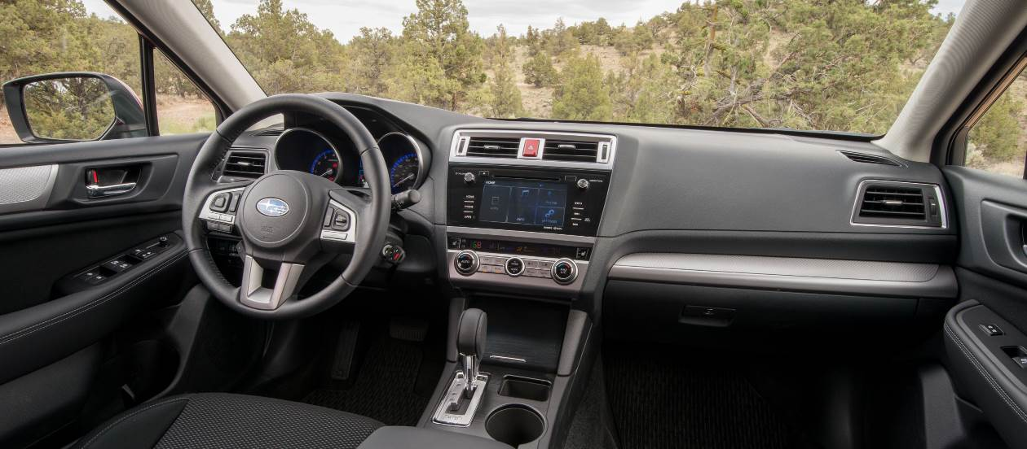

**Brændstofeffektive motorer**

Hele drivlinjen er opdateret, og motorerne er optimeret til at leve op til kravene til miljøklassificeringen Euro 6b. Ved introduktionen står to alternativer klar:

**2.5i** – Benzinmotoren har fået højere effekt og yder nu 175 hk og 235 Nm. Gennem optimering og implementering af materialer med lavere friktion er brændstofforbruget og dermed CO2-udslippet sænket med ti procent.

**2.0D** – Boxerdieselen leverer 150 hk og 350 Nm. Også den er optimeret med nye lavfriktionsmaterialer som giver lavere forbrug og et CO2-udslip på 159 g/km.

De opdaterede motorer har en mere jævn momentkurve, så det maksimale moment er til stede over en bredere del af omdrejningsregistret.

Den nye Outback har den nyeste generation af automatgearkassen Lineartronic som standard. Ved kraftig speedertryk ”simulerer” gearkassen skiftepunkter for at give en mere håndgribelig accelerationsoplevelse. Lineartronic kan også skiftes manuelt via greb på rattet og har i benzinudgaven seks trin, mens dieselalternativet har syv.

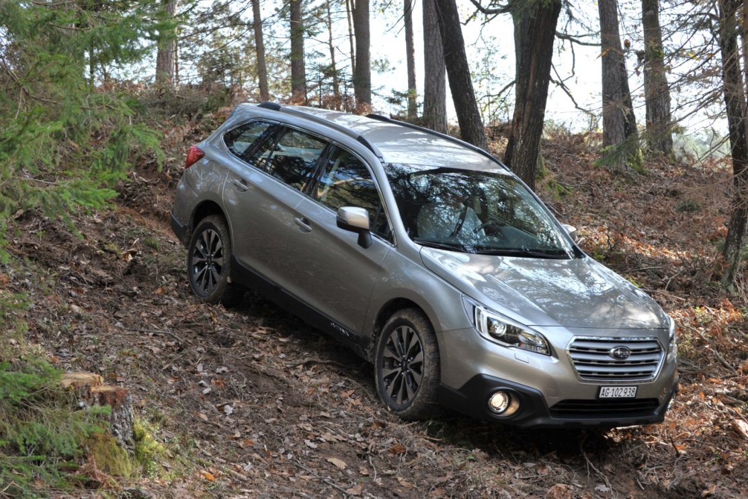

**Priser**

Selv om Outback er en helt ny, større bil med højere udstyrsniveau og såvel automatgear som sikkerhedssystemet EyeSight som standard, er prisen ved introduktionen næsten uforandret. Indregner man markedsværdien på det nye standardudstyr, drejer det sig snarere om et prisfald på over ti procent.

**Outback 2.5i koster fra: 559.900 kr.**

**Outback 2.0D koster fra: 599.700 kr.**

**Premiere**

Den nye Subaru Outback har premiere hos de danske Subaru-forhandlere til marts.